**Trabajo Práctico Matemática Superior**



***Profesora:*** María Inés Grand

***Curso:*** K3573

***Integrantes:***

|  |  |
| --- | --- |
| * Formichelli, Fernando * Ortiz, Marcos | Legajo: 92702-4  Legajo: 156545-0 |

**Procesador de ecuaciones**

El procesador de ecuaciones contendrá la lógica necesaria para interpretar cada una de las funcionalidades que brinda la interfaz de usuario.

***Resolución del trabajo práctico***

El trabajo práctico realizado por los integrantes del grupo fue realizado con el software MATLAB, el cual nos permite realizar el desarrollo de los métodos solicitados y poder modificar las entradas y visualizar las salidas (resultados).

En el trabajo práctico, es solicitada el ingreso de un lote de ecuaciones lineales definidas matricialmente como **A * X = B**, siendo A la matriz de coeficientes, X la matriz columna de incógnitas y B la matriz columna de términos independientes.

SIEL debe realizar una primera validación la cual consiste en determinar si la matriz es dominante diagonalmente. Esto nuestro trabajo lo realiza una vez que se corre el programa, indicando en qué fila no es dominante diagonalmente. Para realizarlo, se realizó el siguiente planteo:

Formalmente, se dice que la matriz A de n x n es **estrictamente diagonal dominante por filas** cuando se satisface:

{\displaystyle |a_{i,i}|>\sum _{j=1,j\neq i}^{n}|a_{i,j}|,\forall i=1,...,n}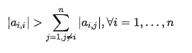

Lo mismo ocurre con la norma de la matriz, la cual se obtiene a partir de la siguiente definición:

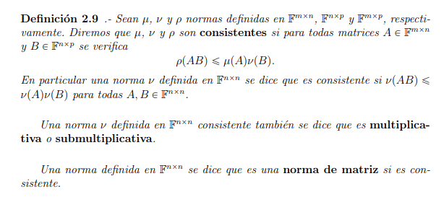

***Métodos iterativos de SIEL***

***Método de Jacobi***

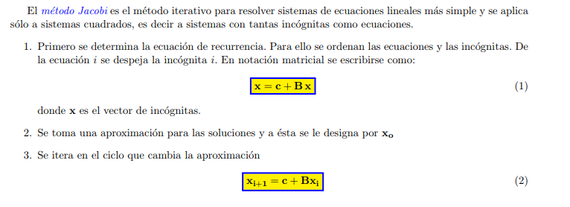

***Método Gauss Seidel***

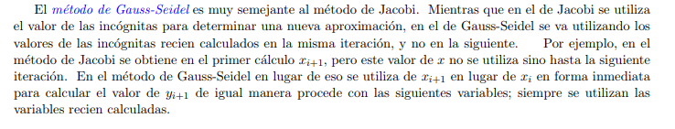

***Ejecución de SIEL***

Para correr el trabajo práctico SIEL, primero hay que ingresar al MATLAB en donde se van a encontrar dos scripts de extensión **.m**. Uno nombrado *Jacobi.m* y el otro *GaussSeidel.m*.

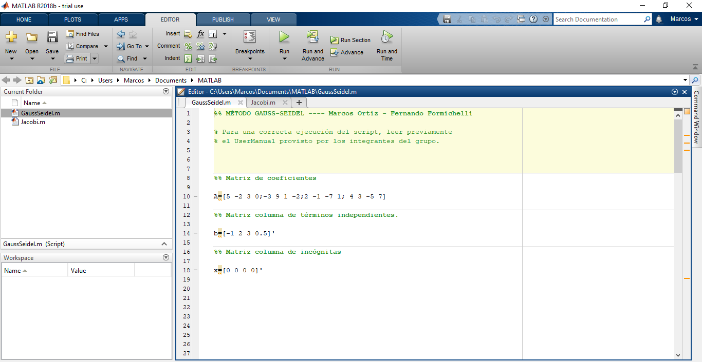

Para la ejecución de alguno de los 2 métodos, se selecciona el script con el correspondiente nombre.

***Gauss Seidel method***

Para correr el Gauss Seidel, se selecciona el script con su nombre y una vez realizado eso, aparecerá el código del script con las correspondientes matrices para completarlas. El tamaño de la matriz está delimitado por **;** y el espacio en blanco (**blank**) para la separación de los componentes de dicha matriz.

Para correr el programa, se presiona el botón **run**.

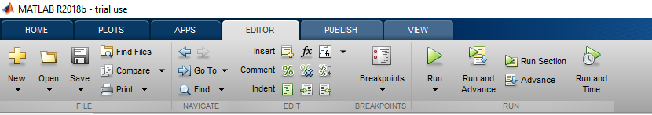

Una vez realizado eso, se visualizarán los resultados en la **Command Window**. La misma, se puede encontrar en el costado derecho del MATLAB o en la parte inferior.

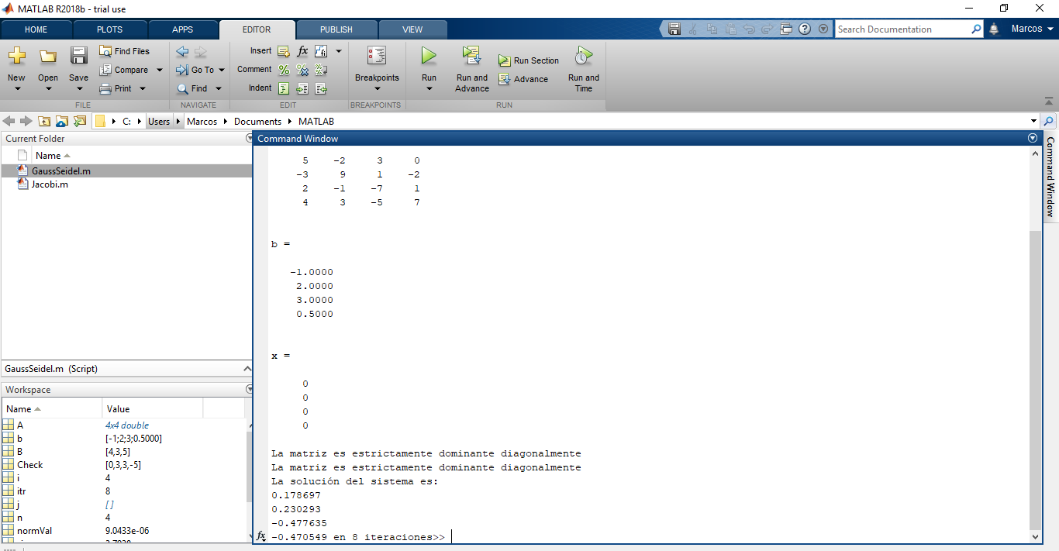

En dicha ventana, se visualizarán las matrices antes completadas, si cumplen con la dominante diagonalmente y el resultado de dicho método.

***Jacobi method***

Para correr el método Jacobi, se selecciona el script con su nombre y una vez realizado eso, aparecerá el código del script con las correspondientes matrices para completarlas. El tamaño de la matriz está delimitado por **;** y el espacio en blanco (**blank**) para la separación de los componentes de dicha matriz.

Para correr el programa, se presiona el botón **run**.



Una vez realizado eso, se visualizarán los resultados en la **Command Window**. La misma, se puede encontrar en el costado derecho del MATLAB o en la parte inferior.

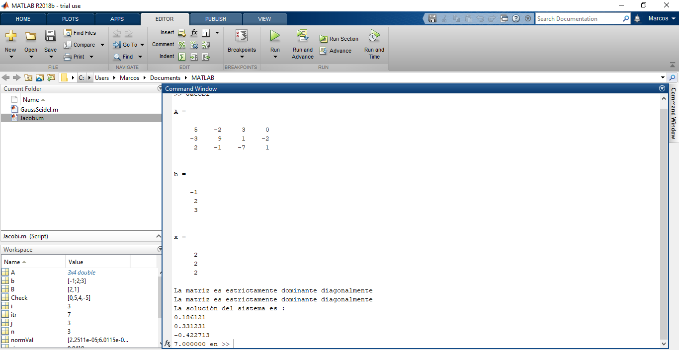

En dicha ventana, se visualizarán las matrices antes completadas, si cumplen con la dominante diagonalmente y el resultado de dicho método.